# Ant kraiko laikomų vištų kiaušinių pardavimo vidutinės didmeninės kainos Lietuvos įmonėse EUR/100 vnt. (be PVM) 2020 m. 26–30 sav.

2020 m. 26–30 sav. (2020 m. birželio 22–liepos 27 d.)

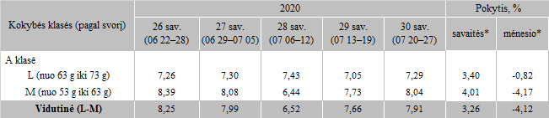

*lyginant 2020 m. 30 savaitę su 29 savaite

**lyginant 2020 m. 30 savaitę su 26 savaite

Pastaba: vidutinės kainos skaičiuojamos svertiniu būdu

Šaltinis: ŽŪIKVC (LŽŪMPRIS